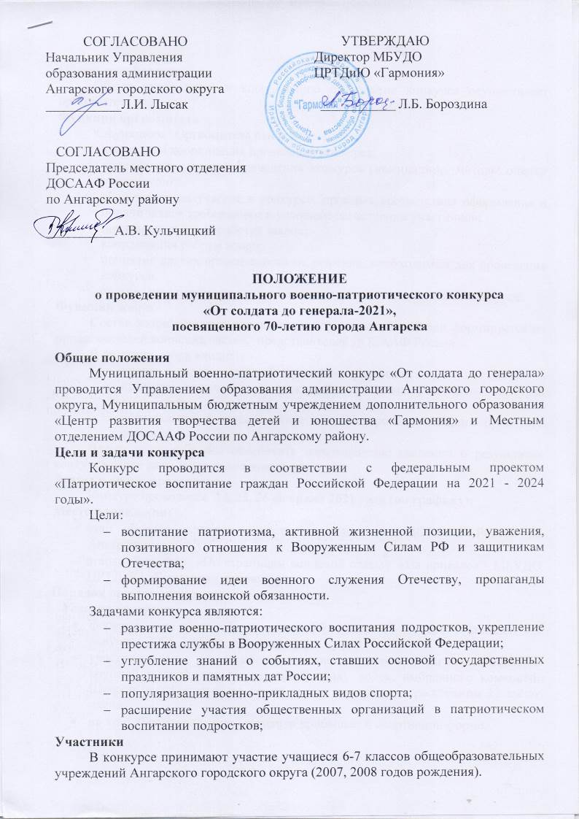

Общее руководство
Общее руководство и координацию проведения конкурса осуществляет оргкомитет.
Функции оргкомитета
К функциям Оргкомитета относятся:
- контроль и координация проведения конкурса;
- определение условий проведения конкурса (номинации, методы оценки участников);
- сбор заявок на участие в конкурсе, проверка соответствия оформления и подачи заявок требованиям и условиям регистрации участников;
- предварительная обработка заявок;
- координация работы жюри;
- принятие других организационных решений, необходимых для проведения конкурса;
- организация церемонии награждения лауреатов и номинантов конкурса.
Функции жюри
Состав жюри конкурса определяется оргкомитетом. Жюри формируется из представителей воинских частей, представителей ДОСААФ России.
В функции жюри входит:
- оценка и определение победителей и лауреатов;
- принятие решений о награждении отдельных участников конкурса дипломами;
- официальное и своевременное документирование каждого принятого решения.
Члены жюри обязаны обеспечить неразглашение сведений о результатах конкурса ранее даты завершения этапов конкурса.
Этапы и сроки проведения:
Конкурс проводится 24, 25, 26 февраля 2021 года (по графику);
Место проведения:
- этап «Боевое задание» - местное отделение ДОСААФ России по Ангарскому району;
- этапы «Визитка» «По страницам воинской славы», «На привале» - МБУДО ЦРТДиЮ «Гармония», актовый зал.
Порядок организации и проведения
Условия конкурса:
- формирование команд из учащихся 6-7 классов (7 человек: 5 юношей и 2 девушки, 2006, 2007 годов рождения);
- участники имеют право выбора рода войск, отличительным знаком является круглый шеврон, соответствующий роду войск, выбранного командой. Шеврон располагается на левом рукаве костюма, на расстоянии 12 см от плеча;
- на этап «Боевое задание» - команда прибывает в спортивной форме;
    - во всех конкурсных заданиях принимают участие только участники команды, указанные в заявке. Замена участников на этапах конкурса, и привлечение дополнительных и запасных участников не допускается.
- Заявки на участие в конкурсе принимаются до 18.02.2021 г., на эл. адрес: konkurs2017ang@mail.ru с пометкой «От солдата до генерала», оригиналы заяки предоставляются в день конкурса;
- Заявка должна иметь визу врача о допуске участников к конкурсам. Такой визой служит подпись врача против фамилии каждого участника. В конце заявки должно быть указано, сколько участников допущено, обязательно должны быть подпись врача, печать медицинского учреждения, учебного заведения заверенная директором (см. Приложение 1);
- Подготовка конкурсных заданий:
  - «Визитка» - представление команды (название, девиз) с исполнением строевой песни характерной выбранному роду войск (куплет и припев) – 5 минут;
  - Викторина «По страницам воинской славы» - (см. Приложение 5);
  - «Боевое задание»: стрельба из пневматической винтовки, доставка боеприпасов на позицию, преодоление полосы препятствия, переноска раненного на плащ-палатке, КСУ, Неполная сборка и разборка автомата – (см. Приложение 3,4);
  - «На привале» - исполнение художественного номера (инсценировка песни, стихотворения, литературного произведения) – 5 минут;
- Онлайн совещание по организации и проведению конкурса– 04.02.2021 г. в 15-00;
Ссылка для конференции: https://us05web.zoom.us/j/2050335253?pwd=cTVqOXdCQ1ZFRXU1YmpJSjZDV0ZGUT09.
Идентификатор: 205 033 5253, Пароль: L52njs
- Организаторы оставляют за собой право менять дату, место проведения, конкурсные задания, о чем участники будут уведомлены заранее.
Критерии оценок:
- этап «Визитка»:
- Соответствие песни выбранному роду войск
- Наличие названия команды, девиза, формы
- Четкость и правильность выполнения команд
- Качество прохождения в строю и исполнения песни
Баллы снижаются на «1» за:
- Несоответствие песни выбранному роду войск
- Несоблюдение требований Положения - исполняется куплет и припев
- Песня исполняется не в полный голос и не всеми учащимися, движение строя осуществляется не в такт песне.
- Нечеткость и неправильность выполнения команд
- Отсутствие названия команды, девиза, формы.
Максимальная оценка за этап «Визитка» - 5 баллов.
- этап «Полоса препятствия»:
Участвует вся команда. Победители будут определяться по лучшему времени прохождения полосы препятствия. За каждое нарушение начисляется 3 секунды дополнительного времени.
- этап «Контрольно - силовое упражнение» (КСУ)
Участвует один человек. Оценивается количество раз первого и второго движения в сумме за одну минуту.
- этап «На привале»
- Соответствие тематике
- Оригинальность сюжета
- Музыкальное оформление
- Мастерство исполнения
Баллы снижаются на «1» за:
- Несоблюдение времени выступления – 5 минут
- Участие не всех участников команды.
Максимальная оценка за этап «На привале» - 5 баллов.
Награждение
    - Команды, занявшие призовые места, награждаются дипломами I, II, III степени;
    - В каждом конкурсном задании выявляется команда-победитель.
    - Победители в личном зачете («Лучший стрелок», «Лучший командир»; «КСУ», «Неполная сборка и разборка автомата») награждаются дипломами.
    - Жюри имеет право присудить дополнительные, поощрительные и специальные призы конкурса.
    - Команды, занявшие I и II места, принимают участие в областном конкурсе «От солдата до генерала».
Координация подготовки:
Всю информацию по организационным вопросам и конкурсным заданиям можно получить в ЦРТДиЮ «Гармония»:
- у Рушаковой Татьяны Анатольевны, методиста по массовой работе, контактный телефон: 54-34-83,
- на сайте МБУДО ЦРТДиЮ «Гармония»: http://harmony-ang.ucoz.ru

Приложение № 1
к Положению о проведении муниципального
военно-патриотического конкурса
«От солдата до генерала- 2021»

ЗАЯВКА
на участие в муниципальном
военно-патриотическом конкурсе «От солдата до генерала»

Наименование образовательного учреждения МБОУ СОШ № _____

№  п/п | Фамилия, имя  участника | Дата  рождения | Класс | номинация | Допуск врача | Ф.И.О.  педагога,  должность,  контактный телефон
 |  |  |  | КСУ | Подпись  врача | Иванов Александр Петрович, учитель истории,  62-25-95
 |  |  |  | стрельба |  | Иванов Александр Петрович, учитель истории,  62-25-95
 |  |  |  | разборка и сборка автомата |  | Иванов Александр Петрович, учитель истории,  62-25-95

Командир: ____________________________________________
_{Ф.И.}

Директор_________________________ ( )

Врач _______________________( )

Допущено до участия в конкурсе _________ человек

Приложение № 2
к Положению о проведении муниципального
военно-патриотического конкурса
«От солдата до генерала- 2021»

Форма рапорта

Товарищ председатель жюри! Команда школы № ___, к участию в муниципальном конкурсе «От солдата до генерала» построена! Командир________________.

Приложение № 3
к Положению о проведении муниципального
военно-патриотического конкурса
«От солдата до генерала- 2021»

Контрольно- силовое упражнение (КСУ)

Необходимый инвентарь:

- секундомер,
- гимнастический мат.

Описание:

- Исходное положение: Сидя, согнув ноги на гимнастическом мате, партнер удерживает ноги;
- Опустить туловище вниз, касаясь лопатками мата;
- Исходное положение.
Время выполнения: 30 секунд
- Принять упор лежа;
- Сгибание, разгибание рук в упоре лежа.

Время выполнения: 30 секунд

Оценивается:
количество раз первого и второго движения в сумме за одну минуту
Приложение № 4
к Положению о проведении муниципального
военно-патриотического конкурса
«От солдата до генерала- 2020»
Неполная разборка автомата
- Оружие на подстилке. Участник команды у оружия.
- Неполная разборка и сборка производится по команде:
«К неполной разборке и сборке автомата приступить».
- Отделение магазина
- Нажать на защелку, подать нижнюю часть магазина вперед и отделить ее.
- Опустить переводчик огня вниз.
- Отвезти рукоятку затворной рамы назад.
- Убедиться в отсутствии патрона в патроннике.
- Отпустить рукоятку затворной рамы.
- Спустить курок с боевого взвода.
- Отделения пенала с принадлежностями.
- Утопить крышку затыльника так, чтобы пенал под воздействием пружины вышел из гнезда.
- Раскрыть пенал и вынуть из него принадлежности.
- Отделение шомпола.
- Оттянуть конец шомпола от ствола и вынуть шомпол вверх.
- Отделить дульный тормоз компенсатора.
- Утопить отверткой фиксатор дульного тормоза-компенсатора.
- Свернуть дульный тормоз-компенсатора со ствола (против часовой стрелки).
- Допускается сворачивание с помощью выколотки (шомпола).
- Отделить крышку ствольной коробки.
- Одной рукой обхватить шейку приклада.
- Большим пальцем руки нажать на выступ направляющего стержня возвратного механизма, другой рукой приподнять и отделить крышку.
- Отделение возвратного механизма.
- Подать вперед направляющий стержень возвратного механизма, приподнять его заднюю часть и извлечь механизм.
- Отделение затворной рамы с затвором.
- Отвести затворную раму назад до отказа, приподнять ее вместе с затвором и отделить от ствольной коробки.
- Отделение затвора от затворной рамы.
- Держа затворную раму затвором к верху, повернуть затвор до его выхода из затворной рамы.
- Отделение газовой трубки со ствольной накладной.
- Надеть пенал на выступ замыкателя газовой трубки, повернуть замыкатель от себя до вертикального положения и снять газовую трубку.
Порядок сборки автомата после неполной разборки
1. Присоединить газовую трубку со ствольной накладкой.
2. Присоединить затвор к затворной раме.
3. Присоединить затворную раму к ствольной коробке.
4. Присоединить возвратный механизм.
5. Присоединить крышку ствольной коробки.
6. Спустить курок с боевого взвода и поставить на предохранитель.
7. Присоединить дульный тормоз-компенсатор.
8. Присоединить шомпол.
9. Выложить пенал в гнездо приклада.
10. Присоединить магазин к автомату.

Приложение № 5
к Положению о проведении муниципального
военно-патриотического конкурса
«От солдата до генерала- 2021»

Примерные вопросы викторины
«По страницам воинской славы»

- Дата проведения Парада Победы 1945 года в Москве.
- Сколько участников исторического парада Победы 1945 года проживало в городе Ангарске?
- Ангарская объединенная техническая школа ДОСААФ России, ее история (дата, адрес, первый начальник)

- Ангарчанин, полный кавалер Ордена Славы, именем его назван проезд.
- Улицы в Ангарске, названные в честь Героев Советского Союза.
- Ангарчанин, Герой Советского Союза, его именем назван переулок в 89 квартале?
- Музей Победы в Ангарске, его история.
- Военно-патриотическая школа «Мужество», ее история.

